
作 者 | Rick-bao | 日 期 | 2015年5月24日
审 批 |  | 日 期
状态 | 修订人 | 修订日期 | 版本 | 备注
[网站需求分析]
[亿 优 商 城]
二〇一五年五月二十四日 北京
作者:[Rick-Bao]
版本：v1.0.0

编号：msa1504001
目 录

1 概述 1
1.1 目的 1
1.2 背景 1
1.4 术语 2
1.5 参考资料 2
1.6 任务概述 2
1.6.1 目标 2
1.6.2 用户特点 2
1.6.3 假定和约束 2
1.7 运行环境 3
1.7.1 软件环境 3
1.7.2 硬件环境 3
1.7.3 接口 3
1.8 需求规定 3
1.8.1 功能需求 3
2 系统功能分析 5
2.1 系统功能模块图 5
2.1.1 系统总体功能 5
2.1.2 系统管理 5
2.1.3 商品管理 6
2.1.4 用户管理 6
2.1.5 用户 7
2.2 系统模块描述 7
2.2.1 注册 7
2.2.2 登陆 8
2.2.3 角色分配 8
2.2.4 浏览(检索)商品 9
2.2.5 用户(买家)下单 9
2.2.6 系统维护 10
2.2.7 用户管理 10
2.2.8 商品管理 11
2.2.8.1 订单更新 11
2.2.8.2 商品更新 11
3 对非功能性的需求 12
3.1 对性能的规定 12
3.1.1 精度 12
3.1.2 时间特性要求 12
3.1.3 灵活性 12
3.1.4 输人输出要求 12
3.2 数据管理能力要求 12
3.2.1 故障处理要求 12
3.2.2 其他专门要求 13

1 概述

1.1 目的
本说明书目的在于明确说明系统需求，界定系统实现功能的范围，指导系统设计以及编
码。
本说明书的预期读者为：设计人员以及用户 。

1.2 背景
网上商城类似于现实世界当中的商店,差别是利用电子商务的各种手段,达成从买到卖的过程的虚拟商店，从而减少中间环节，消除运输成本和代理中间的差价，造就对普通消费，和加大市场流通带来巨大的发展空间。尽能的还消费者以利益，带动公司发展和企业腾飞，引导国民经济稳定快速发展，推动国内生产总值。
网上商城主要有三大类：
A、 B2B（Business To Business, 商家对商家）
B、 B2C(Business To Customer,商家对顾客直接销售，信用度高)
C、 C2C(Customer to Customer,客户和客户）

B2B
典型代表有阿里巴巴。中国制造网，中国网库，主要是从事批发业务；

B2C
典型代表有越购商城，问学商城，当当网，日日来商城，布易网，卓越亚马逊，京东
商城，她秀网，凡客诚品，第九大道，麦网；欧谷商城，新蛋商城，蚕丝网城，中国巨蛋主要是从事零售业务，日日顺乐家。

B2C
中又分为三种，一种是实体企业转网上商城，代表网站为巴库网；一种是实体市场转网上商城，代表为蚕丝网城；一种是原有电子商务公司建设的网上商城，代表为京东商城；典型代表有淘宝、易趣、拍拍、百度等
网上商城是在为个人用户和企业用户提供人性化的全方位服务，努力为用户创造亲切、轻松和愉悦的购物环境，不断丰富产品结构，最大化地满足消费者日趋多样的购物需求，并凭借更具竞争力的价格和逐渐完善的物流配送体系等各项优势，赢得市场占有率多年稳居行业首位的骄人成绩，也是时代发展的趋势。

1.3 范围
系统包括的范围：系统的结构流程，前台结构，后台结构

1.4 术语
系统管理员：网站系统管理员，拥有最高权限。
管理员：拥有对系统和商品管理的人员。
普通用户：商品购买用户，即客户。
订单：买家通过电子商城向卖家提供的购买需求。

1.5 参考资料
查阅相关商城资料。

1.6 任务概述

1.6.1 目标
该软件的开发时为了符合时代的发展，在电子信息越来越广泛运用发展的情况下，网 上购物也将成为一项非常实用和广受欢迎的的一种新型购物体验。本软件的开发为的是方便广大顾客的购物，在不出门的情况下实现快乐购物。该软件是面向各年龄阶层，各工作阶层的顾客的一项全方位服务。
本网站是针对b2c的一种软件，是针对一个卖家，多个买家的软件，与淘宝等网站有 着类似的功能的一个软件。

1.6.2 用户特点
本软件是针对网上购物的广大消费者提供的一项服务软件，用户要求有一定的可靠性，透明性，以及公平性等特点。由于用户的教育水平和技术水平不一致，我们需要考虑各个层次阶级的的不同要求。本软件可能会有很高的使用频度，所以需要有很高的稳定性，以及容错性。

1.6.3 假定和约束
由于开发人员数量不多，开发时间不长，以及硬件环境的限制，导致无法进行更进一步的系统完善以及计算机软硬件的要求。由于涉及交易问题，本软件要求需要有一定的安全性和可靠性，但由于开发人员水平有限，可能会出现一些问题，需要我们花更多时间和精力去处理。

1.7 运行环境

1.7.1 软件环境
列出所需支持软件，如操作系统，编译程序，测试软件等
类 型 | 名 称 | 版 本 | 语 言 | 备 注
操作系统 | Windows7 | 旗靓版 | 中文简体
附加功能
数据  库平台 | MySQL | 5.5.25a-win32 | 中文  简体 | 网站，用户数据
数据  库平台 | PostgreSQL | 9.4.2-1-win32 | 中文  简体 | 商品数据
应用服务器  与容器 | Tomcat8 | 8.0.23 | 英文 | 后台管理
应用服务器  与容器 | wildFly | 8.2.0.final | 英文版 | 网站
客户端软件

1.7.2 硬件环境
服务器 | 最低配置 | 推荐配置
应用和数据库服务器 | cpu1.5ghz | cpu3.2ghz
应用和数据库服务器 | Memory2G | Memory8G
应用和数据库服务器 | HardDisk320G | HardDisk500G

1.7.3 接口
1、Java接口
2、第三方可用接口

1.8 需求规定

1.8.1 功能需求
功能 | 输入量 | 处理 | 输出 | 备注
注册 | 注册按钮 | 跳转至注册界面 | 注册界面信息
登陆 | 用户名、密码、验证码 | 与数据库比对 | 登陆成功进入个人主界面

功能 | 输入量 | 处理 | 输出 | 备注
新添商品 | 增加按钮 | 将商品信息添加到数据库和首页 | 界面显示该商品信息 | 管  理  员
删除商品 | 删除按钮 | 从数据库和首页移除该商品 | 界面不显示该商品信息 | 管  理  员
修改商品 | 修改按钮 | 更新数据库和首页 | 显示更新后的信息 | 管  理  员
检索商品 | 查询按钮 | 从数据库检索符合要求的商品 | 显示结果 | 管  理  员

功能 | 输入量 | 处理 | 输出 | 备注
管理员检索订单 | 订单查询按钮 | 从数据库检索符合条件的订单 | 显示结果 | 订  单
管理员处理订单 | 订单处理按钮 | 整理状态改变的订单 | 已整理的订单 | 订  单

功能 | 输入量 | 处理 | 输出 | 备注
买家商品评价 | 发表评价按钮 | 添加评论到数据库并在商品评价栏显示 | 显示评论 | 商  品
买家满意度评分 | 我要评分按钮 | 向数据库添加评分信息并显示在商品评价栏 | 显示平均评价分 | 商  品
买家论坛 | 进入论坛按钮 | 建立连接 | 显示论坛界面 | 商  品

功能 | 输入量 | 处理 | 输出 | 备注
商品检索 | 搜索按钮 | 向数据库提交检索条件并返回结果 | 显示结果 | 下  订  单
商品分类浏览 | 选择类别链接 | 从数据库获取该类别商品信息 | 显示结果 | 下  订  单
加入购物车 | 加入购物车按钮 | 购物车记录该买家商品 | 显示商品 | 下  订  单
买家下单 | 下单按钮 | 把购物车有效的商品加入数据库订单并更新买卖双方订单信息 | 显示订单 | 下  订  单
买家积分 | 确认收货 | 买家确认收货，自动向数据库提交该买家此次相应积分。 | 显示买家总积分 | 下  订  单

2 系统功能分析

2.1 系统功能模块图

2.1.1 系统总体功能
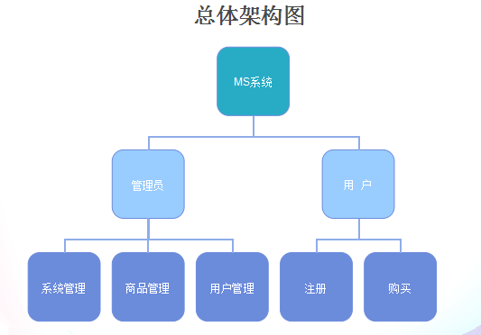

2.1.2 系统管理
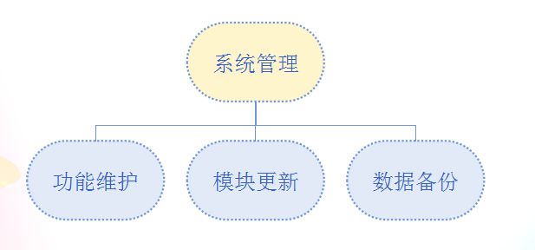

2.1.3 商品管理
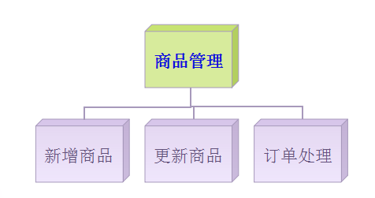

2.1.4 用户管理
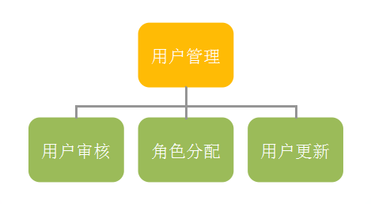

2.1.5 用户
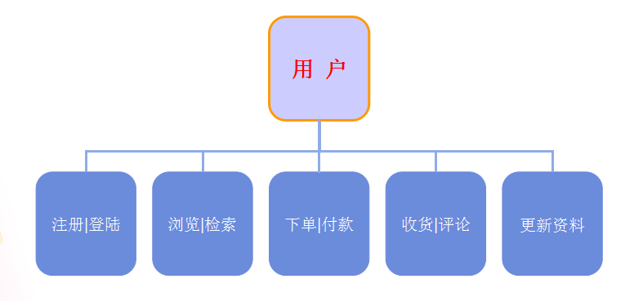

2.2 系统模块描述

2.2.1 注册
所有用户(包括管理员)使用系统都必须注册并指定角色，比如购物期间需要记录客户信息，系统维护期间需要记录管理员信息等。具体注册流程如下
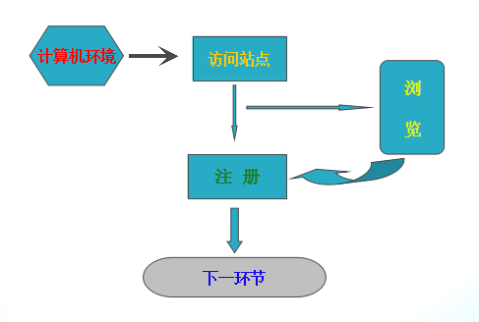

2.2.2 登陆
用户使用系统(包括：购买商品，更改个人信息，管理员维护系统等)必须登陆系统才能进行相关操作。用户名作为全站唯一标志，可以使用用户名进行对该用户行为记录，查证等。
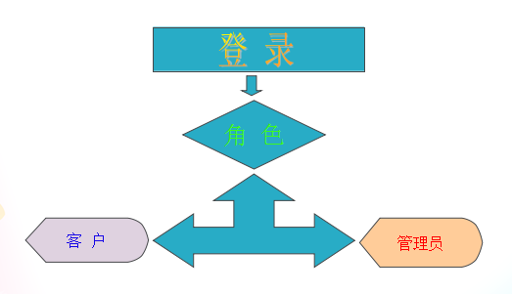

2.2.3 角色分配
系统进行角色分配之前，需要有一个系统管理员进行角色分配。该角色从高到低依次为：系统管理员—> 管理员 —> 用户。系统管理员是该系统内置、全系统唯一的最高权限角色；管理员由系统管理员指定其角色，该角色可以有多个，这个角色可以有系统编码管理员，系统发布管理员，系统运维管理员等；用户可以有多个，并且由系统管理员审核后进行角色分配。具体角色任务如下
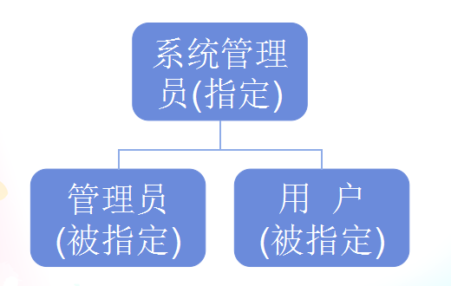

2.2.4 浏览(检索)商品
为了准确、快速找到自己需求商品，分为分类浏览和检索浏览。分类浏览可依据商品类别划分，比如手机产品、电脑、生活电器等；检索浏览主要通过用户输入的关键字进行快速搜索相关商品，与关键字越为相似越靠前。另外，还应提供高级搜索功能，可通过关键字+类别+价位+库存状态+其它条件的一个或是多个。如下图
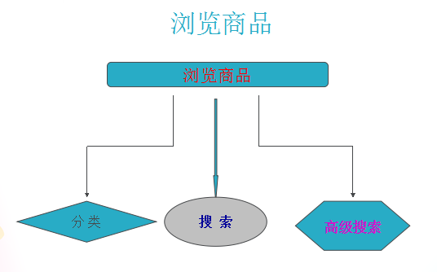

2.2.5 用户(买家)下单
用户在登陆成功后，找到需要购买的商品即可加入购物车(可以多次加入)。购物车会记录该用户添加商品的所有内容，用户到购物车点击结算即可进入下一页，页面包含购买商品，配送，付款，发票相关信息。填写了必须项之后点击下单按钮完成下单。如下图
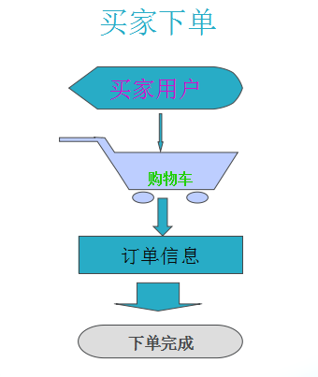

2.2.6 系统维护
系统管理员和管理员可以对系统进行维护，包括数据更新，系统功能更新，系统数据备份等。如下图
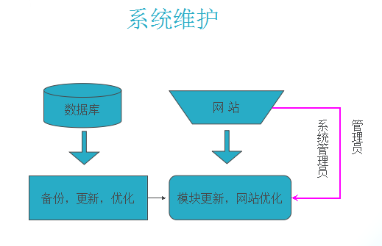

2.2.7 用户管理
系统管理员对管理员和普通用户进行角色分配后，系统管理员和管理员可以对普通用户进行管理，系统用户按照权限大小依次为：
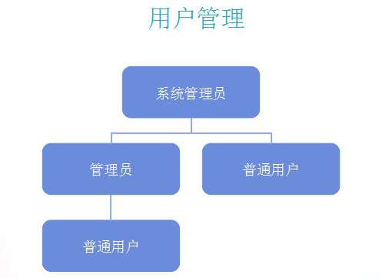

2.2.8 商品管理

2.2.8.1 订单更新
用户下单后，实体商品实现与系统记录状态同步。即配送入站出站、配送时间等信息由管理员统一更新至数据库。用户通过登陆账号可以及时查看自己购买商品处理状态。如下图
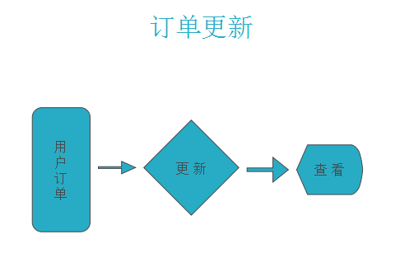

2.2.8.2 商品更新
管理员要及时将商品信息更新到数据库，以保证实物信息与系统内部信息相符。实物信息一般包括：库存，商品，价位，类别等。如下图
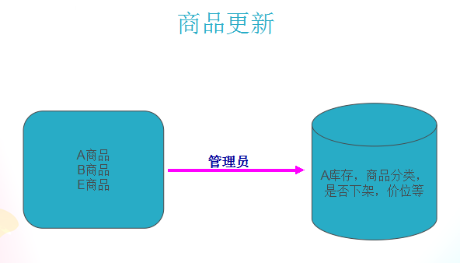

3 对非功能性的需求

3.1 对性能的规定

3.1.1 精度
① 输入数据精度小数点后2位 ，输出数据精度 小数点后2位
② 传输过程中的精度 ：尽可能减少数据丢失

3.1.2 时间特性要求
a) 响应时间：网页打开要求小于 10s
b) 更新处理时间要求小于1小时
c) 数据的转换时间要求小于10s，传送时间要求小于2分钟

3.1.3 灵活性
① 网页可以适合任何一种浏览器
② 操作方式和其他网站操作方式一致
③ 所有的数字精度 精确到小数点后2位

3.1.4 输人输出要求
输入数据精度小数点后2位 ，输出数据精度 小数点后2为

3.2 数据管理能力要求
说明需要管理的文卷和记录的个数、表和文卷的大小规模，要按可预见的增长对数据及其分量的存储要求作出估算。

3.2.1 故障处理要求
网页崩溃时，可以弹出窗口 发送错误报告给网站管理人员。
网页中木马时，及时跟管理员联系 以便管理员杀毒。

3.2.2 其他专门要求
网页具有保密性，可维护性高。没有特殊运行环境 。

